2022年1-6月经济运行简况
根据云浮市地区生产总值统一核算结果，上半年，新兴县地区生产总值134.32亿元，按可比价计算，同比增长0.8%。分产业看，第一产业增加值为32.71亿元，增长5.8%；第二产业增加值为47.48亿元，下降2%；第三产业增加值为54.13亿元，下降0.1%。三次产业结构24.4：35.3：40.3。
一、农业生产总体平稳。
上半年，全县农林牧渔业总产值60.72亿元，同比增长6.6%。其中，农业（种植业）产值13.79亿元，增长2.2%；林业产值6.87亿元，下降3.5%；畜牧业产值32亿元，增长10.7%；渔业产值1.93亿元，增长0.3%；农林牧渔专业及辅助性活动产值6.14亿元，增长9.3%。全县粮食生产平稳向好，耕地撂荒整治成效显著，谷物产值增长4.6%，蔬菜产值增长2.4%。随着市场价格持续反弹，生猪养殖效益扭亏为盈，养殖户生产预期逐步好转，生猪存栏持续增长，6月末生猪存栏同比增长3.6%，其中能繁殖母猪存栏增长5.1%。
二、规上工业生产持续走弱。
上半年，全县规模以上工业增加值16.5亿元，下降9.8%，降幅比1-5月扩大3.6个百分点。分轻重工业看，轻工业增加值11.17亿元，下降9.1%；重工业增加值5.33亿元，下降11.4%。分三大门类看，采矿业下降78.3%，制造业下降9.8%，电力、热力、燃气及水生产和供应业下降5.6%。支柱产业中，塑料制品业增长21.8%，农副食品加工业增长14.5%，有色金属冶炼和压延加工业增长4.7%，金属制品业下降13.3%，医药制造业下降20.8%。

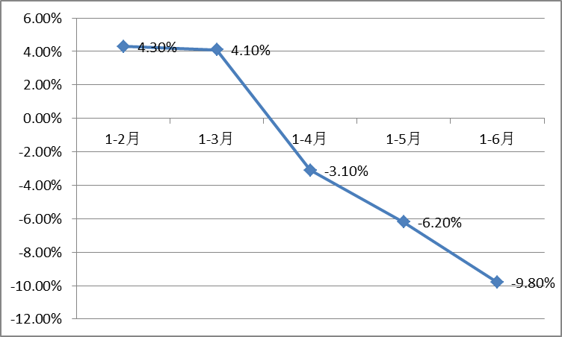
全县规模以上工业增加值增速
三、固定资产投资较快增长。
上半年，全县实现固定资产投资额增长10.8%。其中：项目投资增长10.5%；房地产开发投资下降21%。分产业看，第一产业投资增长315.5%，第二产业投资下降6.9%，第三产业增长15.6%。广湛铁路项目带动全县基础设施投资快速增长，上半年全县基础设施建设32.6%。全县商品房销售面积47.42万平方米，增长12.9%；商品房销售额19.79亿元，下降5%。

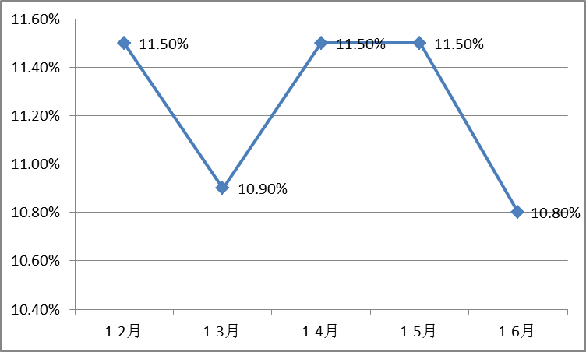
全县固定资产投资增速

四、社会消费持续恢复。
上半年，全县社会消费品零售总额28.42亿元，增长2.7%，增速比1-5月提升0.8个百分点。按经营单位所在地分，城镇消费品零售额20.98亿元，增长0.6%；乡村消费品零售额7.44亿元，增长9.2%。基本生活类消费稳定增长，限额以上单位粮油食品类增长22.4%，石油及制品类增长83.6%。

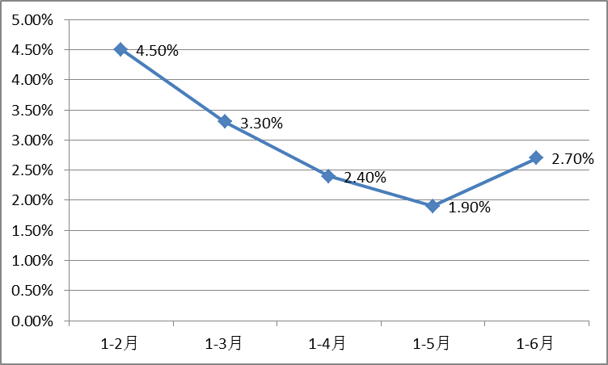
全县社会消费品零售总额增速
五、外贸进出口保持增长。
上半年，全县完成进出口总额21.87亿元（海关数，下同)，增长7%。其中：外贸出口总额21.32亿元，增长6.6%，外贸进口总额0.56亿元，增长26.6%。全县实际利用外资1075万元，下降83.6%。
六、财政收入降幅明显。
上半年，全县一般公共预算收入7.64亿元，下降19.5%。其中税收收入4.6亿元，下降8.7%；非税收入3.04亿元，下降31.7%，非税比例为39.8%。一般公共预算支出29.73亿元，增长0.4%。总税收入13.68亿元，下降14.8%，还原留抵退税后税收收入14.98亿元，下降6.7%。
七、金融存贷款稳定增长。
6月末，全县金融机构本外币存款余额431.26亿元，（与去年同期相比，下同）增长3.7%；境内本外币住户存款余额264.72亿元，增长10.5%；全县金融机构本外币贷款余额388.71亿元，增长10.7%。

